**Rapport de séance n°6**

Durant cette séance, j’ai tout d’abord fini le branchement des lasers et récepteurs puis j’ai fini l’assemblage de la piscine et j’ai fais le branchement de tous les autres capteurs sur la même carte Arduino.

Branchement lasers et récepteurs

Pour les branchements j’ai commencé par brancher tous les lasers sur la plaquette, puis les récepteurs que j’ai relié aux entrées analogiques et à une résistance comme on l’avait fait dans les séances précédentes.

Voici le résultat avec tous les branchements :

J’ai ensuite replacé tous les lasers en face des récepteurs en les fixant bien avec du scotch comme on peut le voir sur la photo ci-dessus, et enfin j’ai testé le montage avec le code fait la semaine dernière.

Durant l’exécution je devais avoir comme résultat que des 1 car tous les lasers étaient en face des récepteurs mais j’ai obtenu des 0, donc j’en ait déduit qu’il y avait un problème soit avec les fils soit avec le code.

J’ai tout d’abord vérifié les fils, ceux des lasers fonctionnent bien car les lasers fonctionnent donc j’en ai déduit que le problème était soit sur les fils des récepteurs soit sur les récepteurs eux-mêmes. J’ai donc pris en l’ancien code des lasers qui fonctionnait avec seulement un laser et un récepteur et je les ai ainsi testés un par un, j’ai alors remarqué que j’avais 3 récepteurs qui me renvoyaient 0 alors qu’ils devaient me donner 1.

Donc j’ai d’abord regardé les valeurs analogiques, je me suis alors rendu compte que j’avais mis le seuil à partir duquel on renvoie 1 trop haut, je l’ai donc baissé à 800. Mais j’avais quand même deux récepteurs qui me renvoyaient 0 en valeur analogique, j’ai donc changé tous les fils et j’ai alors bien eu, en téléversant le résultat de 1 sur tous les récepteurs.

Après que tous les composants anche bien j’ai enfin testé le code avec la modification sur la valeur analogique passé de 900 à 800 et une autre sur le if avec les && en rajoutant des parenthèses (vous pouvez voir le nouveau code dans le fichier laser1.ino), et j’ai enfin obtenu que des 1, puis quand je fais une interférence sur un laser je vois bien des 0 s’afficher puis a nouveau des 1 donc tout fonctionne bien.

Finitions extérieur piscine

A l’extérieur, nous avons décidé de mettre un couvercle au-dessus des lasers et récepteurs pour d’une part que la lumière extérieure influe sur les récepteurs et d’autre part car les lasers ne sont pas totalement sur le récepteur donc il fallait quelque chose derrière pour bloquer la lumière du laser.

J’ai donc scotché les 4 petits couvercles fait la semaine dernière aux 4 coins de la piscine en faisant des trous pour laisser passer les fils.

Vous pouvez voir le résultat sur la photo à la fin.

Branchement du tout sur une même carte Arduino

Pour finir, j’ai branché le pH-mètre, le thermomètre et le détecteur de hauteur de l’eau sur la même carte Arduino et plaquette que les lasers et récepteurs.

Cela nous donne ce résultat :

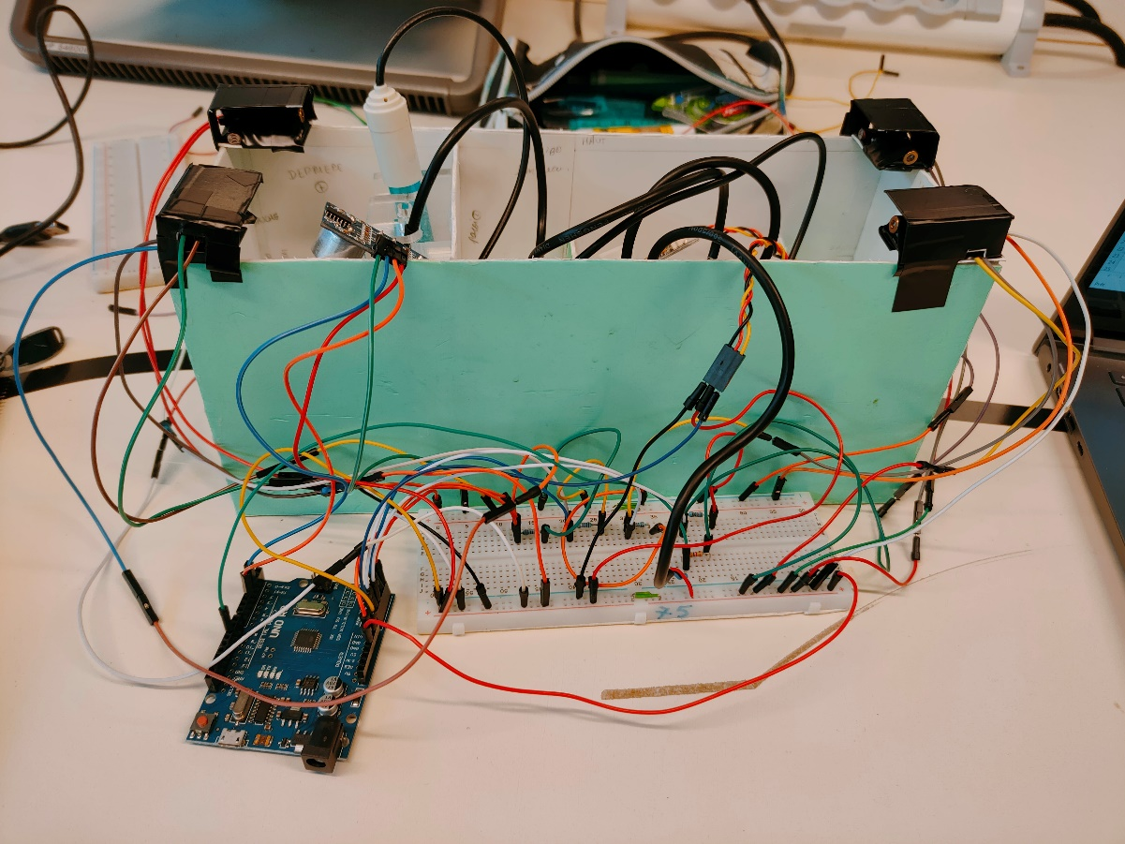

Il me reste donc à faire pour la prochaine séance de combiner tous les codes qu’on a écrit sur un même fichier et de tester ce code avec la montage final.